**Образец декларации 3-НДФЛ на вычет при покупке квартиры**

[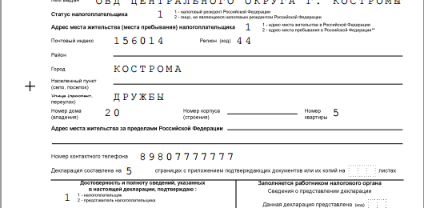](http://nalogfaq.ru/imushhestvennyj-vychet/obrazets-deklaratsii-3-ndfl-na-vyichet-pri-pokupke-kvartiry.html)

Я считаю, что заполнять декларацию 3-НДФЛ на имущественный вычет вручную дело долгое, неблагодарное и подвержено ошибкам (намного удобнее и быстрее воспользоваться одной из программ для заполнения). Тем не менее, судя по вопросам, многие пытаются заполнить декларацию на бланках от руки. Именно для них сегодня я хочу привести пример самостоятельного заполнения декларации 3-НДФЛ на вычет при покупке квартиры, а также дать подробные объяснения.

Заметка: все-таки я настоятельно советую Вам заполнить декларацию с помощью программы (***здесь*** приведен пример заполнения с помощью бесплатной программы Декларация).

Перед заполнением декларации Вам потребуется скачать и распечатать бланк декларации за 2017 год (скачать бланк Вы можете на сайте ***ФНС России***). Форма декларации 3-НДФЛ за 2017 год содержит 19 листов, для заявления имущественного вычета в простейшем случае потребуется заполнить только 5 из них: титульный лист, раздел 1, раздел 2, лист А, раздел Д1.  Иногда потребуется заполнить дополнительные листы (например, если Вы еще получаете вычет на детей), но мы рассмотрим только самую простую ситуацию без дополнительных вычетов. Декларацию можно заполнять черными или синими чернилами, прописными (заглавными) буквами.

1.   Начинается декларация с **титульного листа**. Вверху страницы нужно вписать Ваш номер **ИНН** (и тоже самое сделать на каждом заполняемом листе декларации). Номер Вашего ИНН Вы можете узнать из свидетельства о постановке на налоговый учет, из справки 2-НДФЛ или на сайте [***ФНС России***](https://service.nalog.ru/inn-my.do).

Ниже указывается номер корректировки: при первой подаче декларации за 2017 год «**0**», при повторной соответственно «1», «2» и так далее. Код налогового периода «**34**», а рядом — налоговый период «**2017**».

В графе «Представляется в налоговый орган (код)» Вы вписываете **код налоговой инспекции** по месту Вашей постоянной прописки. Уточнить его можно [***тут***](https://service.nalog.ru/addrno.do).

Код страны **643** (для граждан России), а код категории налогоплательщика **760** (для физических лиц, заявляющих налоговые вычеты).

После этого Вы вписываете свои **Фамилию, Имя, Отчество, дату и место рождения**.

Затем заполняете Ваши паспортные данные, указав код вида документа «**21**» (для паспорта РФ). Статус налогоплательщика «**1**», если Вы являетесь налоговым резидентом России (то есть постоянно проживаете и работаете на территории РФ).

Далее Вы отмечаете «**1**» напротив «адрес места жительства» и заполняете **данные по Вашей прописке**, с указанием кода региона.

«Адрес места жительства за пределами РФ» заполнять не нужно.

Ниже Вас нужно указать свой **номер контактного телефона**.

Строку «Декларация составлена на ___ страницах» и «с приложением подтверждающих документов или их копий на ___ листах» Вы пока оставляете пустой (к ней мы вернемся позже).

В левой нижней части страницы под строкой «Достоверность и полноту сведений, указанных в настоящей декларации, подтверждаю» Вы указываете «**1**». Следующие строки оставляем пустыми. Над строкой «Наименование документа, подтверждающего полномочия представителя» Вы ставите свою **подпись и дату заполнения**. Правую нижнюю часть титульного листа под заголовком «Заполняется работником налогового органа» Вы оставляете незаполненной.[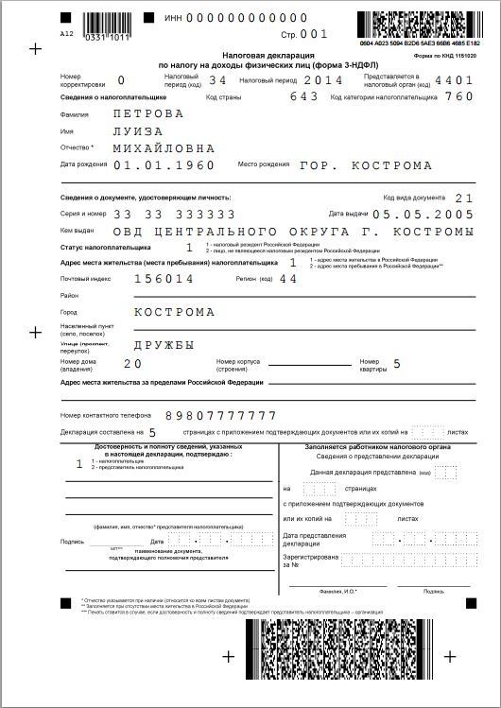](http://nalogfaq.ru/wp-content/uploads/2015/10/Samost.-deklar.-Petrova-1.png)2.   Следующий лист, который нужно заполнить — «**Лист А**». В нем нужно отразить Ваши доходы за 2017 год. Для того, чтобы заполнить эти данные Вам нужно иметь перед собой справку о доходах 2-НДФЛ от работодателя.

Сначала Вы указываете налоговую ставку – «**13**» %. Далее переносите из справки 2-НДФЛ **ИНН, КПП (п. 1.1 ), код ОКТМО (п. 1.3) и наименование Вашего работодателя (п. 1.2)**.

**Сумма дохода** – это данные пункта 5.1 справки 2-НДФЛ. **Сумма облагаемого налога** – пункт 5.2. **Сумма налога исчисленная и налога удержанная** – соответственно пункты 5.3 и 5.4.

Обратите внимание, если у Вас в году было несколько работодателей, Вам нужно указать на листе А данные по каждому из них (в данном примере мы предполагаем, что работодатель был один).[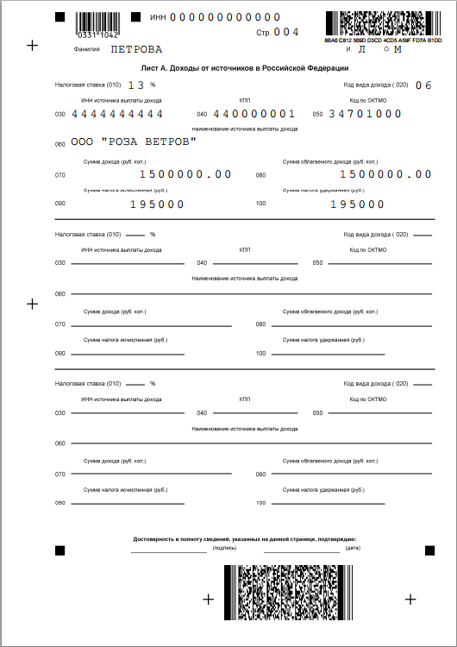](http://nalogfaq.ru/wp-content/uploads/2015/10/Samost.-deklar.-Petrova-4.png)

3.   Заполняем следующий лист декларации «**Лист Д1**».

Он посвящен заявляемому имущественному вычету. В пункте 1.1 нужно указать **код наименования объекта**: 1 – жилой дом, 2 – квартира, 3 – комната, 4 –доля (доли) в жилом доме, квартире, комнате, земельном участке, 5 – земельный участок, предоставленный для индивидуального жилищного строительства, 6 – земельный участок, на котором расположен приобретенный жилой дом, 7 – жилой дом с земельным участком.

Далее нужно заполнить пункт 1.2 **в соответствии с видом собственности на объект** в Вашем случае: 1 – индивидуальная собственность, 2 – общая долевая, 3 – общая совместная, 4 – собственность несовершеннолетнего ребенка.

В пункте 1.3 Вам необходимо отразить **признак налогоплательщика**: 01 – собственник объекта, 02 – супруг собственника объекта, 03 – родитель несовершеннолетнего ребенка (собственника объекта), 13 – налогоплательщик, заявляющий имущественный вычет по расходам, связанным с приобретением объекта в общую долевую собственность себя и своего несовершеннолетнего ребенка (детей), 23 – налогоплательщик, заявляющий имущественный вычет по расходам, связанным с приобретением объекта в общую долевую собственность супруга и своего несовершеннолетнего ребенка (детей).

В пункте 1.5 Вы отражаете **адрес квартиры**, по которой Вы заявляете имущественный вычет.

Далее, если покупка квартиры осуществлялась по договору купли-продажи, Вам нужно указать **дату получения свидетельства о праве собственности** (в пункте 1.7). Если покупка произошла по договору долевого участия, Вам нужно указать **дату получения акта приема-передачи квартиры** (в пункте 1.6).

В пункте 1.11 укажите год начала использования имущественного вычета. Если Вы заявляете вычет первый раз в декларации за 2017 год, то укажите год «**2017**».

В пункте 1.12 Вам нужно отметить **сумму расходов на покупку квартиры**, не превышающих 2 000 000 рублей. Если Вы купили квартиру в ипотеку, в пункте 1.13 Вы можете указать **проценты по кредиту**, уплаченные Вами до конца 2017 года. Если Вы первый раз заявляете вычет в 2017 году, пункты 2.1, 2.2, 2.3, 2.4 оставляйте пустыми. Пункты 2.5 и 2.6 нужно заполнить, если имущественный вычет Вы в 2017 году получали через работодателя.

В пункте 2.7 Вам нужно указать **размер налоговой базы**, в отношении доходов, облагаемых налогом по ставке 13%. Эту сумму можно найти в пункте 080 листа А (если у Вас указано несколько работодателей, то сумма пунктов 080 листа А).

В пункте 2.8 Вы отразите **сумму расходов на покупку квартиры, которая принимается для вычета в 2017 году**. При этом, данная сумма не может превышать размер налоговой базы (из пункта 2.7).

Если Вы не заявляете в декларации вычет по процентам, пункт 2.9 и 2.11 будут пустыми.

В пункте 2.10 Вы указываете **остаток имущественного вычета**, переходящий на следующие годы, который можно определить, если вычесть из суммы пункта 1.12 сумму, указанную в пункте 2.8.[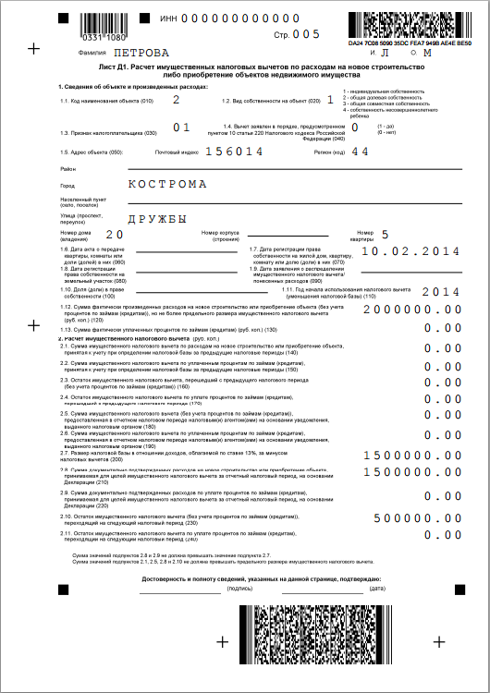](http://nalogfaq.ru/wp-content/uploads/2015/10/Samost.-deklar.-Petrova-5.png)

4.   Далее Вам нужно заполнить лист «**Раздел 2**».

В пункте 1 «**Общая сумма дохода**» (010) Вы укажете сумму из листа А из строки 070 «сумма дохода». Если Вы указывали нескольких работодателей – то нужно указать сумму всех строк 070 листа А.

В пункте 3 «**Общая сумма дохода, подлежащая налогообложению**» (040) Вам нужно будет аналогично отразить пункт 080 «сумма облагаемого дохода» листа А.

Следующий пункт 4 «**Сумма налоговых вычетов**» В декларации есть подсказка – какие пункты каких листов нужно сложить, чтобы получить эту сумму. В данном примере нужно указать данные пп. 2.8 листа Д1.

В пункте 8 «**Общая сумма налогов, удержанная у источника**» Вам нужно указать сумму строки (строк) 100 листа А. В пункте 14 «С**умма налога, подлежащая возврату из бюджета**» нужно высчитать (п. 8 + п. 9 + п. 10 + п. 11 — п. 7). Так как в нашем случае все пункты, кроме пункта 8, равны 0, суммы пункта 8 и 14 равны. [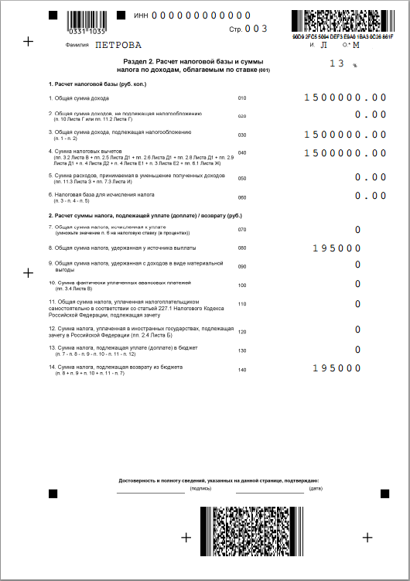](http://nalogfaq.ru/wp-content/uploads/2015/10/Samost.-deklar.-Petrova-3.png)

5.   Переходим к заполнению листа «**Раздел 1**».

В этом листе под словами «Значения показателей» отмечаем цифру **2** (возврат из бюджета).

Код бюджетной классификации в случае возврата денег из бюджета: **18210102010011000110**. Код по **ОКТМО** – код Вашего работодателя (посмотреть его можно на листе А или в справке о доходах 2-НДФЛ). В строке «Сумма налога, подлежащая возврату из бюджета» Вам нужно указать **сумму из пункта 14 листа «Раздел 2»**.[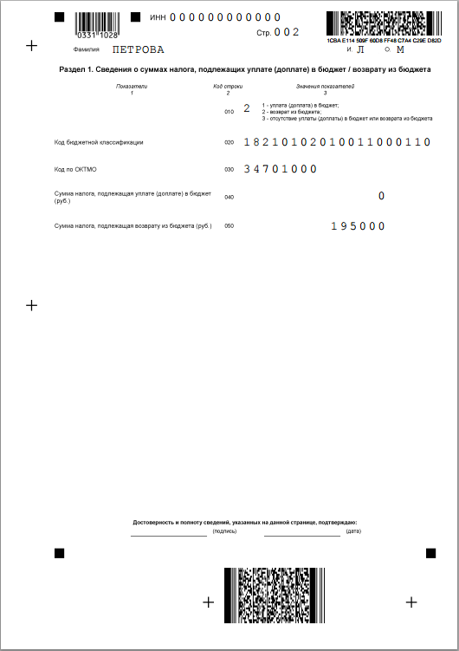](http://nalogfaq.ru/wp-content/uploads/2015/10/Samost.-deklar.-Petrova-21.png)

Следующий шаг – Вы **складываете листы декларации по порядку**: титульный лист, раздел 1, раздел 2, лист А, раздел Д1, **указываете номер страницы на каждом листе (от 001 до 005)**. На титульном листе в строке «Декларация составлена на ___ страницах» по завершении заполнения декларации нужно указать количество заполненных страниц (**5**). Здесь же «с приложением подтверждающих документов или их копий на ___ листах» Вам нужно указать количество листов документов, которые Вы приложите к декларации. Например, если Вы прикладываете договор купли-продажи на 2 листах, справку о доходах 2-НДФЛ на 1 листе, копию свидетельства о праве собственности на 1 листе, копии платежных документов на 2 листах, копию паспорта на 2 листах, то у Вас получится 008 (саму декларацию и заявление на возврат налога считать не нужно). Далее Вам нужно **подписать каждый лист декларации**и указать **дату** **заполнения** в нижней части под строкой «Достоверность и полноту сведений, указанных на данной странице, подтверждаю».

Ваша декларация 3-НДФЛ за 2017 год готова к подаче в налоговый орган.